1. Cài đặt webhook-service
Cấu trúc project
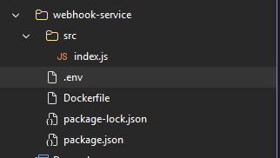
Cấu hình dev
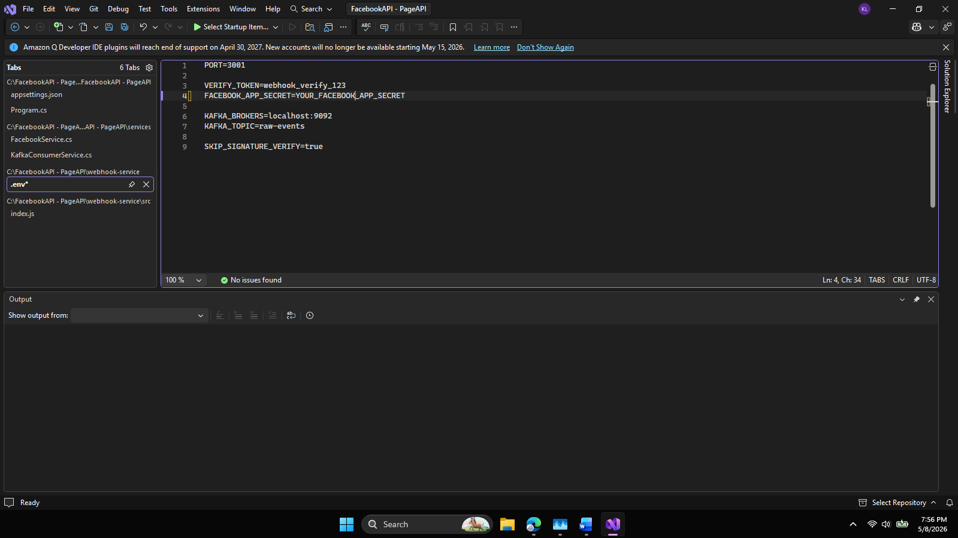
Chạy webhook service
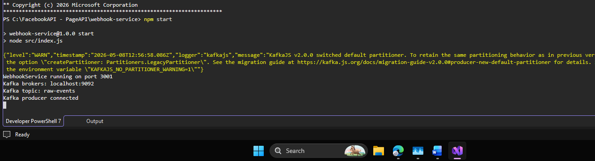
2. Cấu hình Webhook endpoint
verify webhook thành công và ngrok hoạt động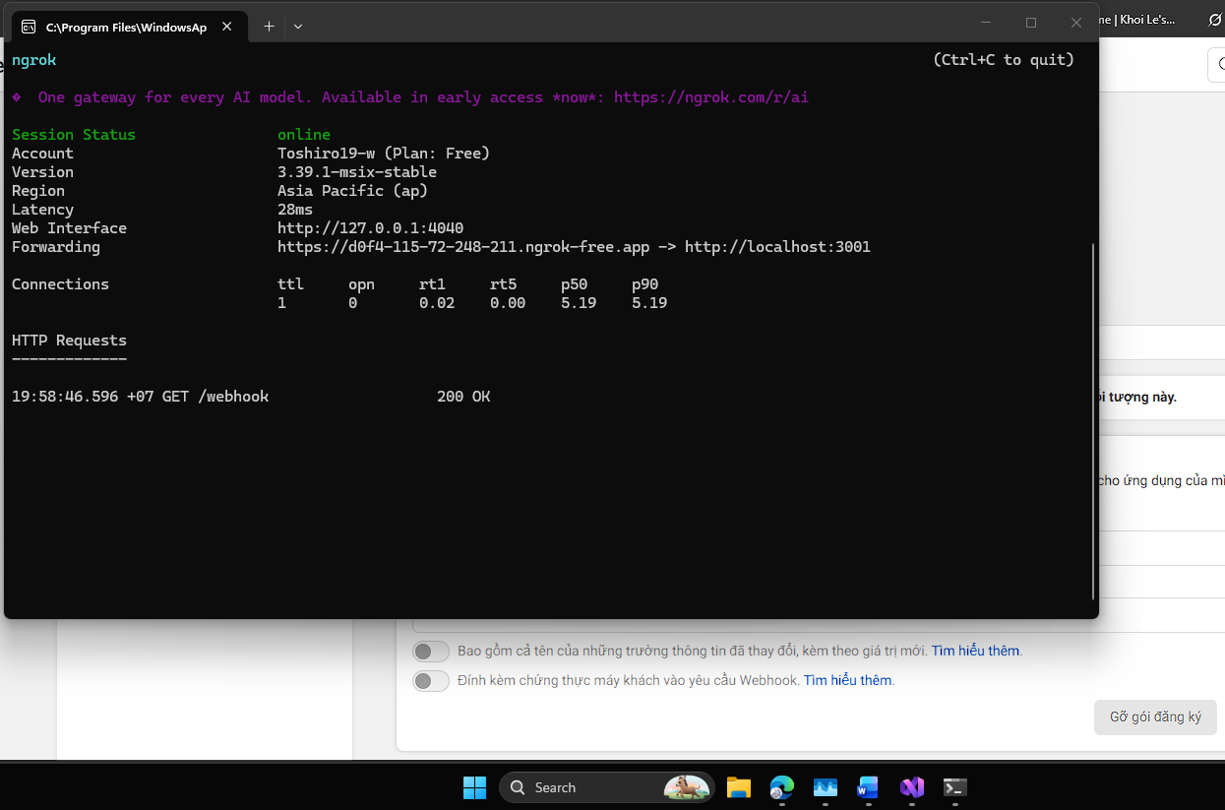
3. Đăng ký nhận sự kiện bình luận
Page đã subscribe feed
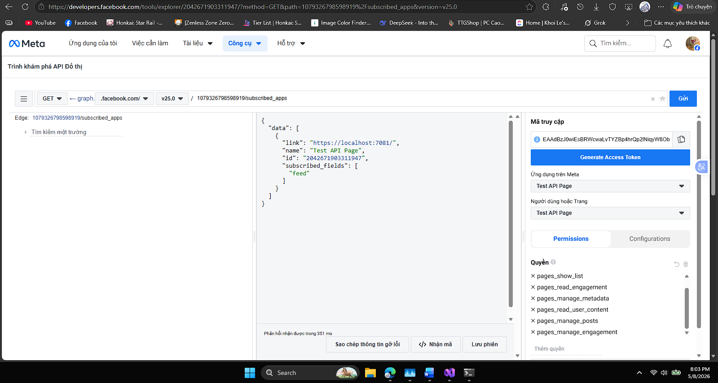
4. Normalize event và publish vào Kafka
Gửi payload test vào /webhook
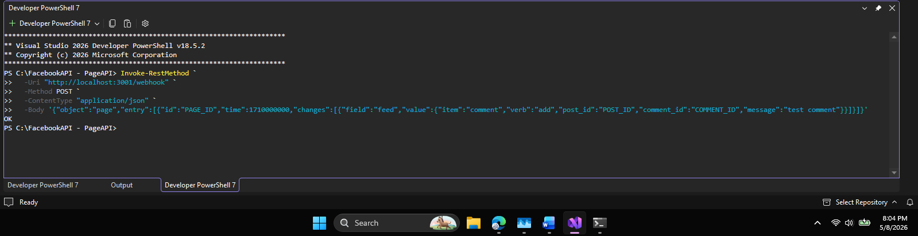
Log parse payload và publish Kafka
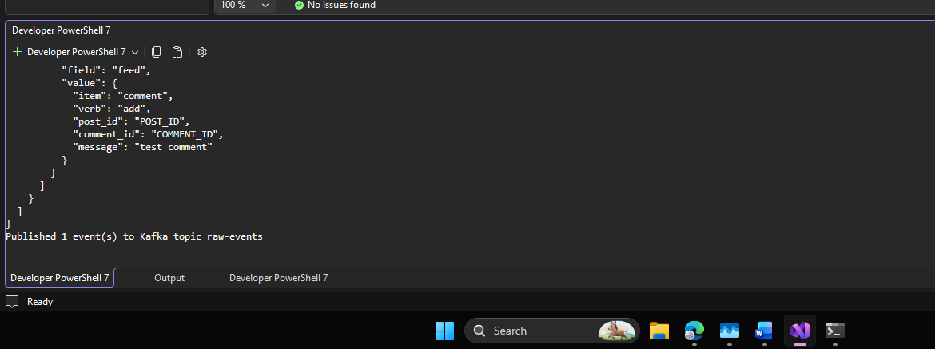
Kafka UI có topic raw-events
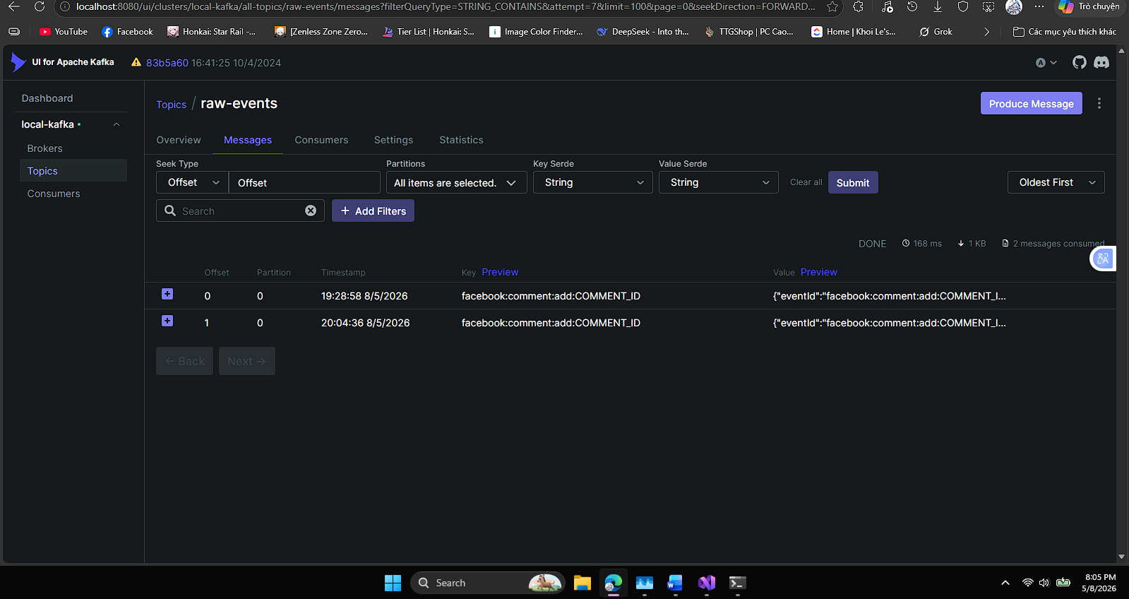
Chi tiết message trong raw-events
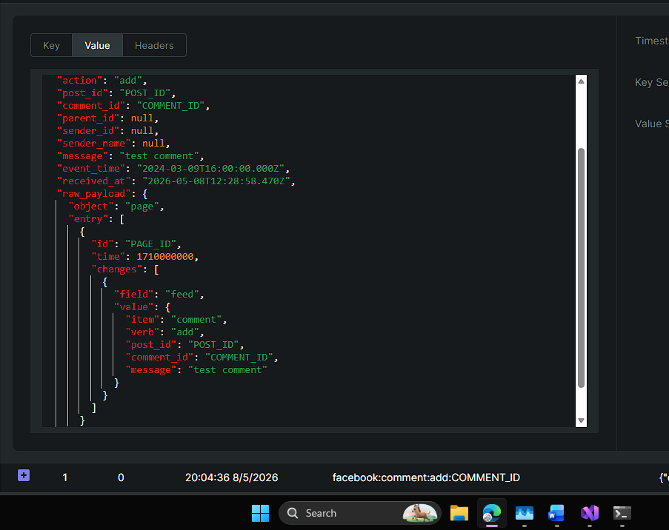
5. Core Service consume và xử lý pipeline
5.1 Tạo KafkaConsumerService
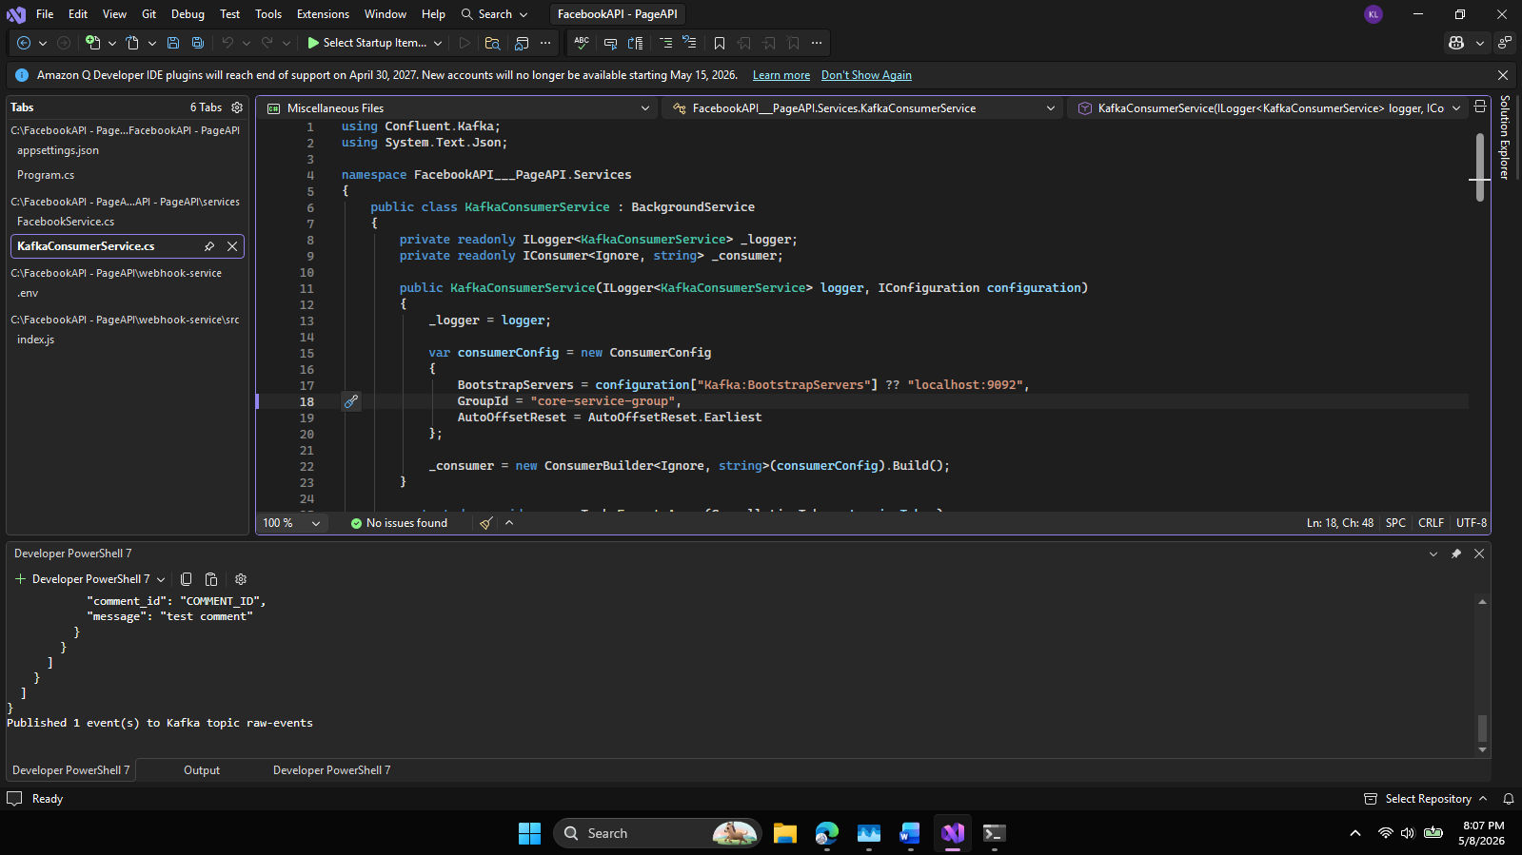
5.2 Test Spam
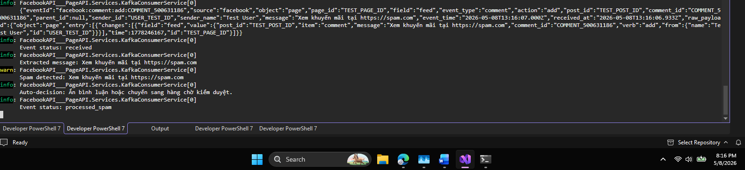
5.3 Test intent/ sentiment hỏi giá
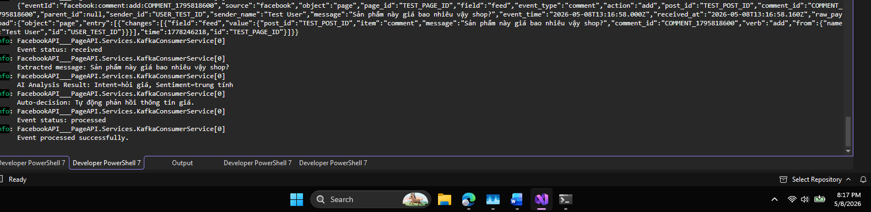
5.4 Test intent/ sentiment tiêu cực
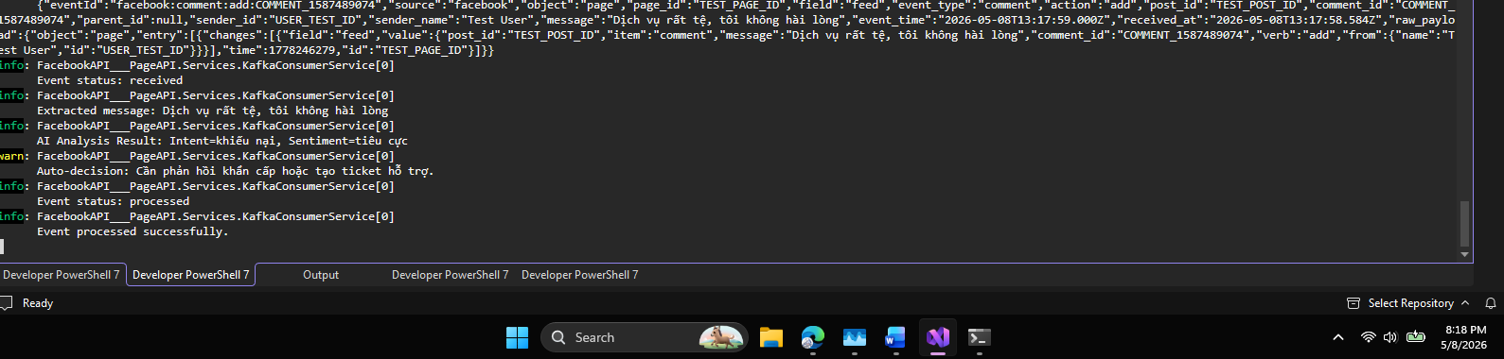
5.5 Test intent/ sentiment tích cực
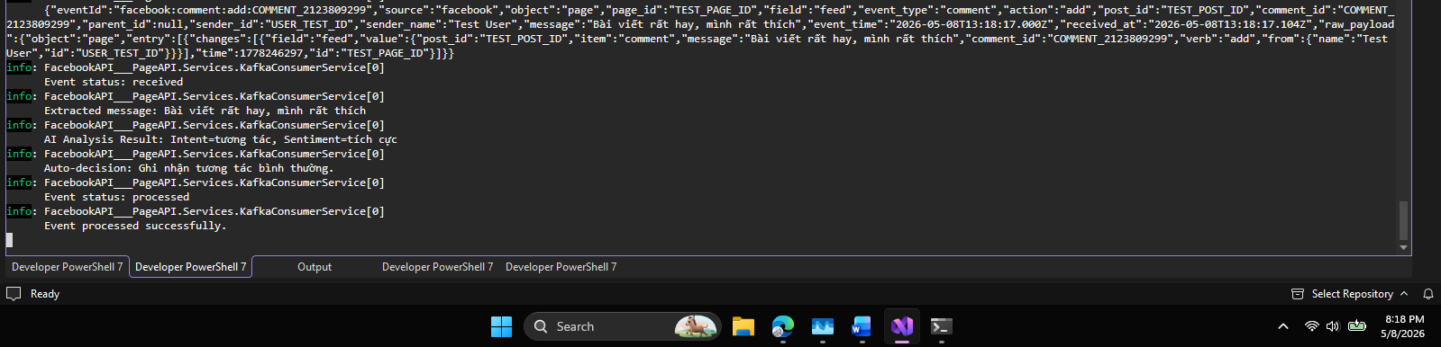
5.6 Ghi nhận comment bình thường
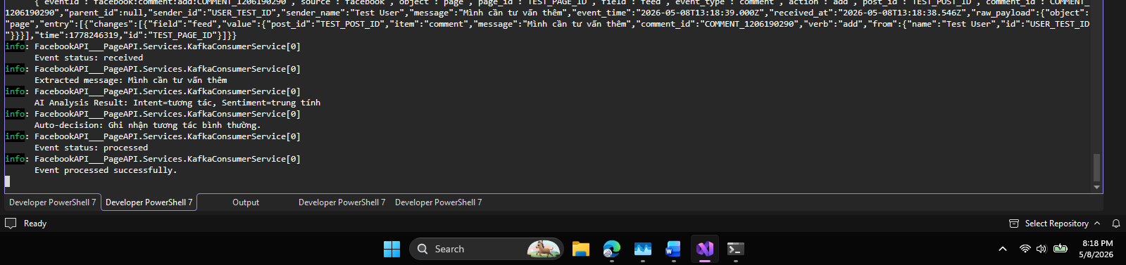
5.7 Test xử lý thất bại / failed
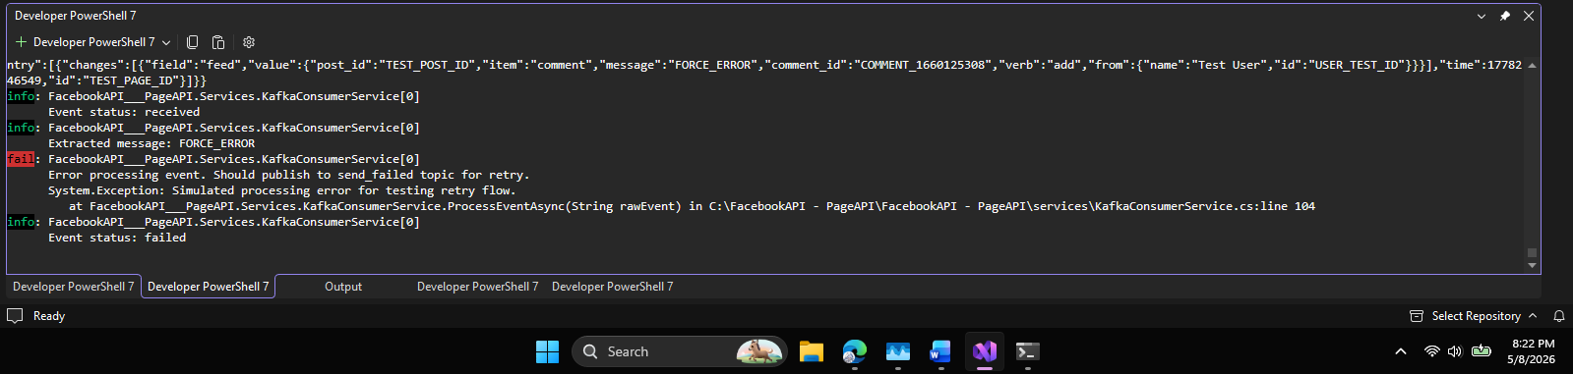
5.8 Test consumer chịu tải tăng đột biến
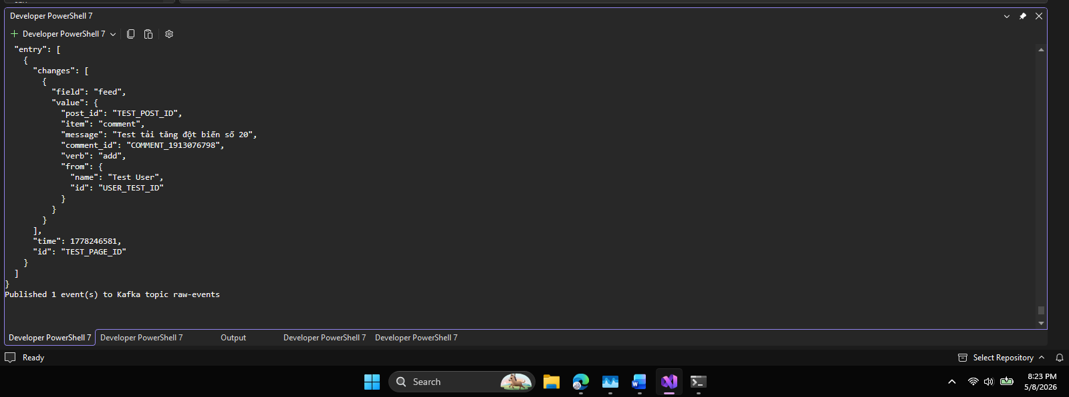
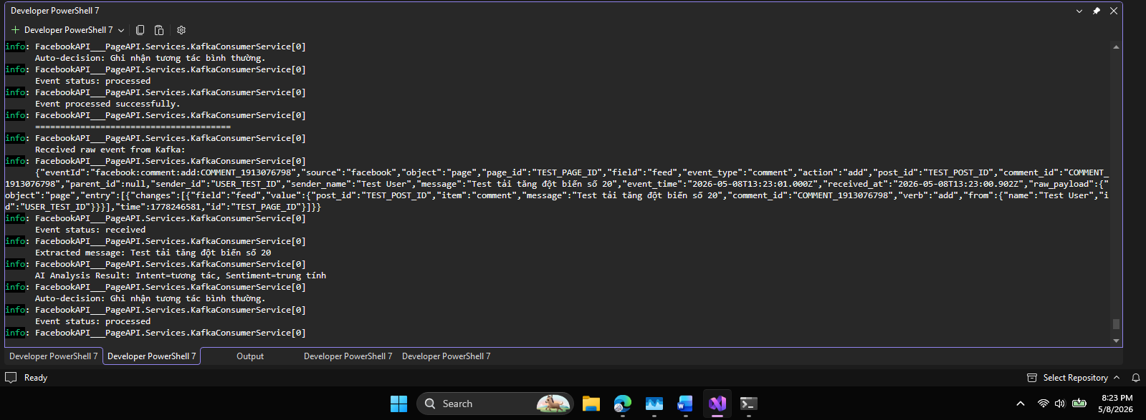
5.9 Ghi nhận và xử lý các trường hợp thất bại
